ОБЪЯВЛЕНИЕ!

К участию в Конкурсе творческих работ «Не забывайте о войне!» приглашаются студенты I – II курсов Обособленного структурного подразделения Политехнический колледж ЛГАУ всех специальностей.
Задачами Конкурса являются:
– воспитание уважительного и почтительного отношения к исторической памяти военных событий;
– привитие чувства гордости за героические подвиги и поступки земляков;
– формирование положительного образа защитника Отечества, укрепление единства культурных ценностей и духовной общности народа Донбасса;
– развитие у обучающихся чувств общенациональной гордости, гражданского долга, неприятия национализма, шовинизма, терроризма и экстремизма;
– реализация творческого потенциала обучающихся.
Условия и порядок проведения
Каждый студент группы должен прислать свою авторскую работу в электронном виде на почту yelena.ostapenko.66@mail.ru.
Сроки проведения: с 6 мая по 30 мая 2022 г.
Победители Конкурса получат дипломы и сертификаты участника.
Требования к творческим работам
К рассмотрению принимаются работы в форме сочинения-эссе, поданные в электронном виде в текстовом документе формата Microsoft Office Word, шрифт – Times New Roman, размер шрифта – 14, межстрочный интервал – 1,5, абзац (абзац выделяется красной строкой, отступ) – 1,25 мм. Название выделяется жирным шрифтом (бланк лдя оформления работы прилагается отдельным документом к объявлению).
Произведения, представленные на Конкурс, должны отвечать следующим требованиям:
- участник имеет право написать сочинение-эссе по одной из предложенных тем:
- тема 1: «ФРОНТ. ВО ИМЯ РОДИНЫ»;
- тема 2: « ПРО ВОЙНУ И ПАМЯТЬ»;
- тема 3: «ПОСЛЕДНИЙ БОЙ РУССКОГО СОЛДАТА!»;
- тема 4: «ПИСЬМО В АРМИЮ».
- на Конкурс принимаются работы на русском языке;
- в конкурсных работах должны отражаться патриотизм, любовь к Родине, уважение к традициям родного края, размышления о войне и мире, о процветании Луганской Народной Республики, воспевание героев и выдающихся личностей родного края.

Дополнительную информацию можно получить у преподавателей:
Небоженко Марина Владимировна;
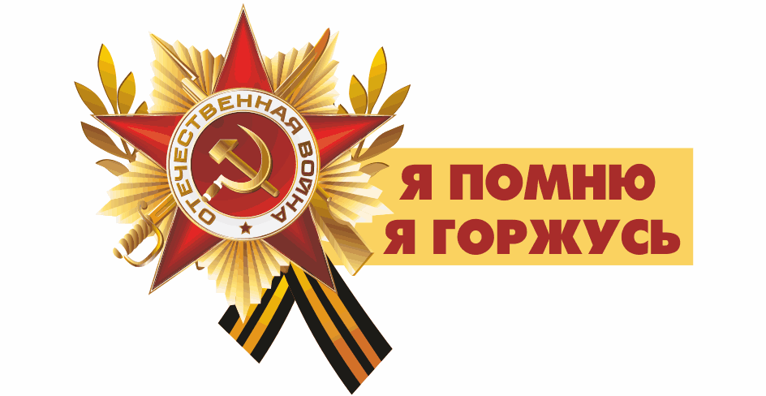
Остапенко Елена Николаевна.

